Código: PCI204

<https://www.unp.gov.co/participa/descripcion-general-del-menu-participa/>

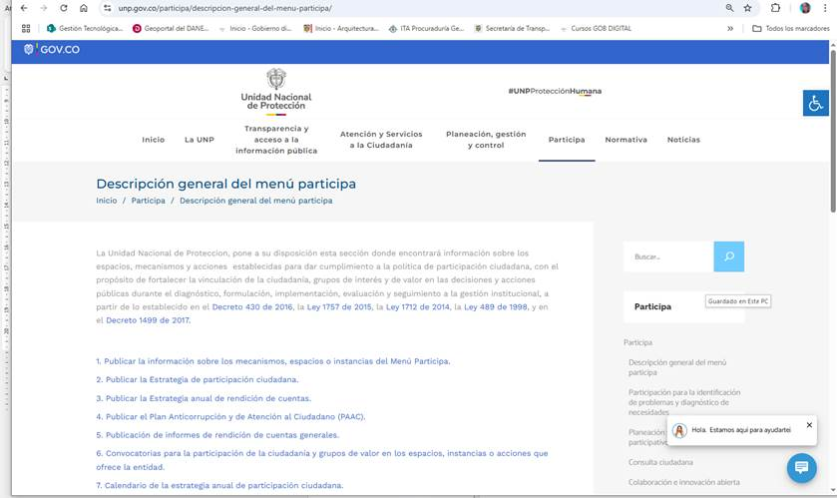

<https://www.unp.gov.co/participa/espacios-de-participacion/>

